TÊN GV SOẠN: TRẦN MINH PHƯỚC
MÔN: TOÁN KHỐI: 7

BÀI 1: ÔN TẬP HÌNH HỌC

KIẾN THỨC HS CẦN BIẾT: ôn tập về Định lý Pytago ,Chứng minh Tam giác

Câu 1: ΔABC có AB = 15 cm, CB = 12 cm, AC = 9 cm. Hỏi ΔABC có vuông không?

Câu 2: Tính chiều cao của bức tường, biết rằng chiều dài của thang là 13 m và chân thang cách tường là 5m . (xem hình 1)

Câu 3: Một chiếc thuyền đi từ điểm A của dòng sông đến điểm B nên kia sông với vận tốc 10km/h trong 5 phút, do dòng nước chảy bên thuyền đi theo đường xuyên như hình bên. Hãy dựa vào hình bên em hãy cho biết dòng sông rộng bao nhiêu mét?
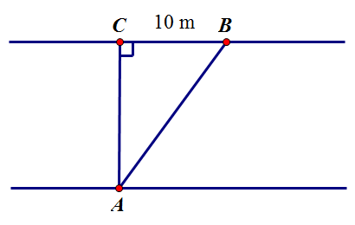

Câu4: Cho ∆ABC cân tại A.Gọi M là trung điểm của BC. Kẻ ME⊥AB , Kẻ MF⊥ AC.
- Chứng minh: ∆ABM = ∆ACM
- Chứng minh: ∆AEF cân
c) Chứng minh: EF // BC.

BÀI 2: ÔN TẬP ĐẠI SỐ

- KIẾN THỨC HS CẦN BIẾT : TOÁN THỐNG KÊ - ĐƠN THỨC

Câu 1: Điểm kiểm tra 15 phút của lớp 7A được ghi lại như sau
8 | 9 | 10 | 7 | 7 | 5 | 9 | 10
5 | 5 | 9 | 9 | 8 | 10 | 4 | 5
8 | 9 | 10 | 10 | 10 | 7 | 9 | 9
4 | 6 | 8 | 9 | 4 | 5 | 4 | 9
9 | 10 | 4 | 8 | 10 | 9 | 10 | 8

a/ Dấu hiệu ở đây là gì? Có bao nhiêu học sinh trong lớp ?
b/ Lập bảng “Tần số” và tìm số trung bình cộng. (làm tròn đến số thập phân thứ nhất)
c/ Tìm mốt của dấu hiệu.
d/ Vẽ biểu đồ hình chữ nhật
e/ Tính tỉ lệ phần trăm học sinh đạt 8 điểm trở lên?

Câu 2: Cho hai đơn thức sau: 4x²y . ( -3xy² z)²
a/ Thu gọn các đơn thức sau trên
b/ Tìm bậc, hệ số, phần biến của các đơn thức vừa tìm được .
c/ Tính giá trị đơn thức tại x = 1, y = -1 và z = $\frac{1}{6}$
Câu 3: Giá của một chiếc Tivi là 12 triệu đồng .Ông Tư mua Tivi theo hình thức trả góp như sau: Trả trước 30% và phần còn lại trả trong 1 năm; mỗi tháng phải trả 750 ngàn đồng. Tính số tiền Ông Tư phải trả thêm so với giá gốc ban đầu?

Câu 4: Một kệ trang trí hình Δ đều có cạnh là (2x² – 5x) cm (xem hình). Em hãy tính cạnh và chu vi của kệ này khi x = 6

ΔABM = ΔDCM
b)Chứng minh AB // DC



